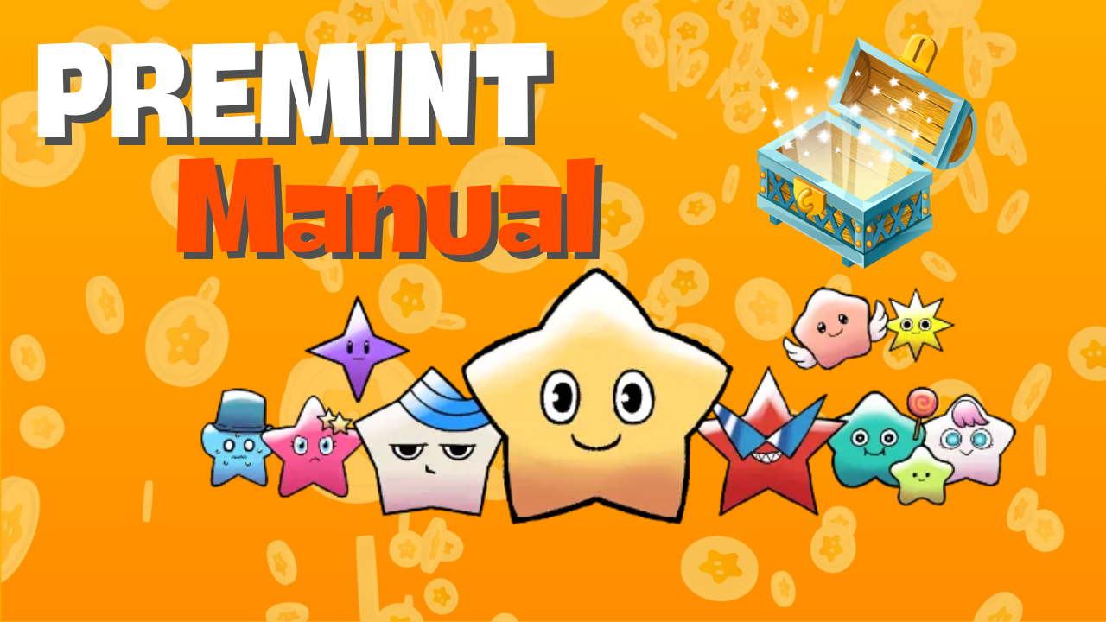

**PREMINT-Handbuch**

# Ⅰ. Was ist PREMINT?

PREMINT ist ein Tool zur Verwaltung von Teilnehmern an NFT-Vorkaufsrechten (AL: Allowlist). Es unterstützt Projektbetreiber bei der Gewährleistung von Fairness und der Erkennung von Betrug. Die Teilnahme an den Verlosungen ist kostenlos und die Bewerbung für AL ist in wenigen einfachen Schritten möglich.

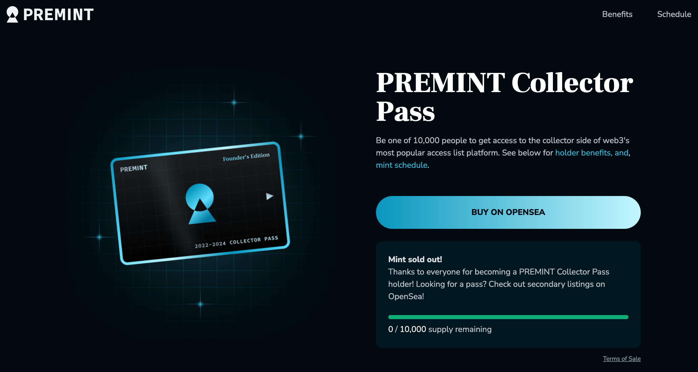

# Ⅱ. Vorbereitung vor der Bewerbung bei PREMINT

Folgende Dinge werden für die Nutzung von PREMINT benötigt:  
  
- Wallet (MetaMask)  
- Discord-Konto  
- X (Twitter)-Konto  
  
Falls Sie noch kein MetaMask- oder Discord-Konto besitzen, können Sie diese einfach über die folgenden Links erstellen:  
  
- [Wie man ein MetaMask erstellt](https://note.com/japan_dao/n/n52a4afbd67f7)  
- [Wie man ein Discord-Konto erstellt](https://note.com/japan_dao/n/nd1693cf6b2b5)

# Ⅲ. Schritte zur Bewerbung bei PREMINT

## 1. Wallet verbinden

## 2. Soziale Medien verknüpfen

## 3. Bei PREMINT bewerben

Folgen Sie diesen Schritten:  
  
1. Kopieren Sie den relevanten Link von X (Twitter) oder einer ähnlichen Plattform und öffnen Sie MetaMask.  
  
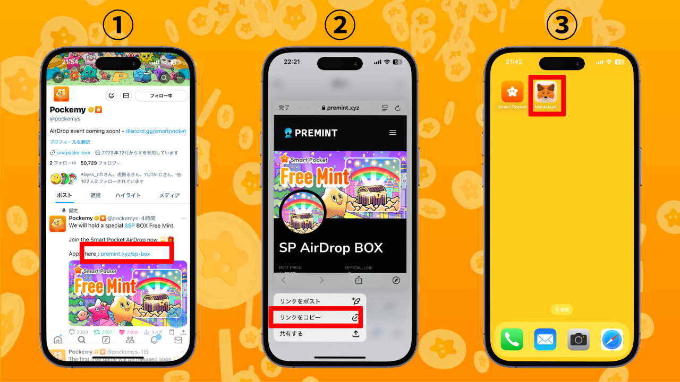  
  
2. Öffnen Sie den MetaMask-Browser und fügen Sie den kopierten Link ein, um sich anzumelden.  
  
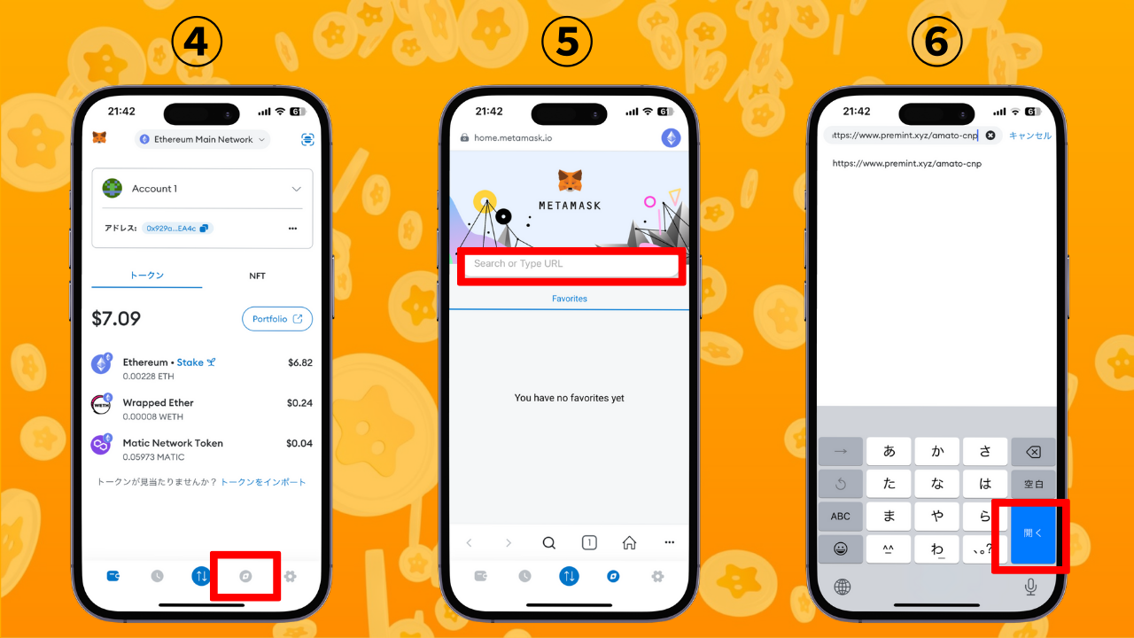  
  
3. Klicken Sie auf "Login To Register", wählen Sie Ihr Wallet aus, geben Sie Ihr Passwort ein, unterschreiben Sie und verbinden Sie Ihr Wallet.  
  
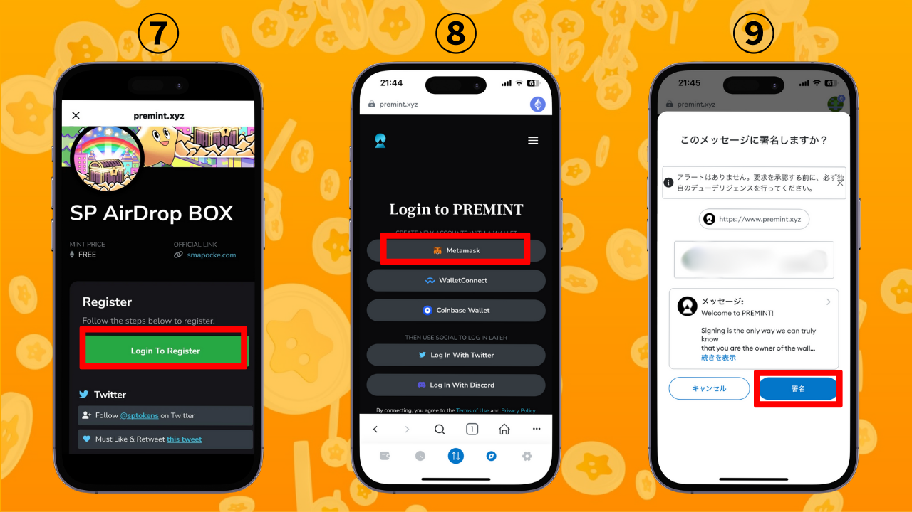  
  
4. Überprüfen Sie, ob die Teilnahmebedingungen (im roten Kasten oben angegeben) erfüllt sind. Drücken Sie auf "Click To Register". Sobald dies angezeigt wird, ist Ihre Bewerbung abgeschlossen!

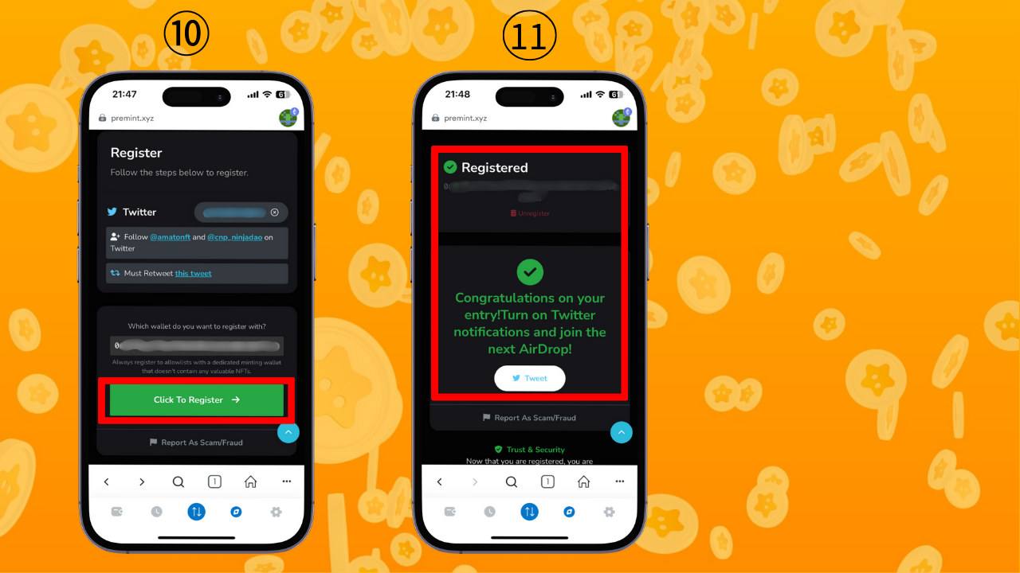

# Ⅳ. Zusammenfassung

Dieses Handbuch hat PREMINT zusammengefasst. Sobald Sie sich das erste Mal registriert haben, werden zukünftige Bewerbungen einfacher. PREMINT bietet eine wichtige Möglichkeit, von Vorteilen wie ALs bei beliebten Projekten, kostenlosen Mintings und Airdrops zu profitieren. Nutzen Sie PREMINT aktiv und greifen Sie gemeinsam nach großen Chancen! 🌟

📢 Bleiben Sie auf dem Laufenden 📢  
  
- [Offizielle Website von Smart Pocket](https://smapocke.com/)  
- [Offizieller Discord von Smart Pocket](https://discord.com/invite/smartpocket)  
- [Offizieller X-Account von Smart Pocket](https://x.com/smapocke)  
- [Offizieller X-Account von Pokemy](https://x.com/pockemys)